Autolening en budget beheren.

Groep: ________________________________

Naam: ________________________________

Inhoudsopgave

1. **European Motor Show Brussel**4

1.1 Zoekopdracht4

1.2 Verkoopspraatjes5

1. **Gezocht: geldschieter voor je auto6**

2.1 Enkele financieringsmogelijkheden6

2.2 Vragen en opdrachten7

1. **Jaarlijks kostenpercentage9**

3.1 Opdrachten10

1. **Simulatieopdracht11**

4.1 Omschrijving van het voertuig en de uitrustingen11

4.2 Financieringsplan VW12

4.3 Kan het goedkoper?12

1. **Nieuw of tweedehands14**
2. **Maar er is meer 16**

Doelstellingen:

Informatieverwerving- en verwerking:

1.2 info vinden en selecteren uit geschreven teksten en ICT-bronnen

1.3 info vinden en selecteren uit tabellen, grafieken, diagrammen en kaarten

2.2 over geschreven teksten en ICT-bronnen reflecteren

2.3 over tabellen, grafieken, diagrammen en kaarten reflecteren

3.2 info uit geschreven teksten en ICT-bronnen evalueren

3.3 info uit tabellen, grafieken, diagrammen en kaarten evalueren

5.1 Z mondeling informatie inwinnen en mededelen

5.2 Z schriftelijk informatie inwinnen en mededelen

6.1 Z een woordenboek gebruiken

Probleemoplossend denken

7.1 Z regel van drieën toepassen

7.4 Z procenten bereken

8 Z metingen en berekening uitvoeren

9 Z berekeningen controleren

Individueel werk & groepswerk

10 Z een individuele opdracht uitvoeren, evalueren en bijsturen

11 Z een groepsopdracht uitvoeren, evalueren en bijsturen

Maatschappelijke participatie

12.1 mondeling argumenteren in dialoog (+ luisteren) met gepast taalgebruik

12.2 eigen gevoelens en mening op een aanvaardbare manier uiten

16 formulieren en facturen lezen, controleren en invullen

17 Z omgaan met geld, huishoudbudget opstellen

18 belangrijke voorzieningen zoals VDAB, ziekenfonds, vakbond, bibliotheek, … gebruiken

20.1 een eigen weloverwogen en verantwoorde keuze maken

20.5 zich op een verantwoordelijke manier in het verkeer begeven

1. European motor show Brussels

Om de 2 jaar vindt in Brussel het “Internationale Auto- en Motosalon plaats. Verdeeld over 10 paleizen wordt ongeveer 90.000 m² aan overdekte tentoonstellingsruimte gevuld. Het salon van Brussel, één van de belangrijkste van Europa, zal zowat 600.000 bezoekers de kans bieden om kennis te maken met tal van exposanten. Deze zullen er de laatste nieuwtjes voorstellen en hun meest recente modellen tentoonstellen. Ben je op zoek naar een nieuwe wagen of moto of vind je het gewoon leuk om al je favoriete modellen te bekijken? Het maakt niet uit, je gaat op het Salon zeker je gading vinden.

Het “grote” autosalon wordt telkens georganiseerd in de even jaren (vb. 2010,2012,…) en daarbij het je ook het “Autosalon van Lichte Bedrijfs-, Vrijetijdsvoertuigen en Moto's” dat telkens plaatsvindt in de oneven jaren. (vb. 2009,2011,…)

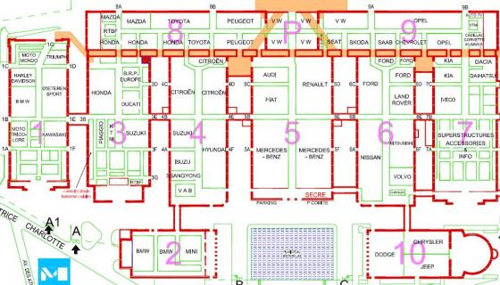

* 1. ***Zoekopdracht***

Zoek op de website [**www.autosalon.be**](http://www.autosalon.be) het juiste adres, de openingsuren en de toegangsprijs van het Autosalon.

*Adres :*

……………………………………………..

……………………………………………..

……………………………………………..

……………………………………………..

*Openingsuren:*

……………………………………………..

……………………………………………..

……………………………………………..

……………………………………………..



*Toegangsprijzen:*

……………………………………………..

……………………………………………..

……………………………………………..

……………………………………………..

* 1. ***Verkoopspraatjes***

Veel mensen die een auto willen kopen, wachten het Autosalon af. Niet alleen omdat men in de Heizelpaleizen talrijke merken kan aflopen, maar ook omdat op dat ogenblik tal van dealers met promoties uitpakken. Het Autosalon is voor de autodealers belangrijk want het is goed voor bijna 20% van hun jaaromzet!

Onderzoek wijst uit dat één op vier toekomstige kopers, op het Autosalon, een andere wagen koopt dan dat hij oorspronkelijk gepland had. Dit heeft uiteraard te maken met de verkooptechnieken en promotiestunts van de autodealers.

*1) Geef enkele voorbeelden van de ‘lokmiddeltjes’ die autoverkopers gebruiken:*

…………………………………………………………………………………………………

…………………………………………………………………………………………………

…………………………………………………………………………………………………

…………………………………………………………………………………………………

*2) Als je een auto wilt kopen en je wil geen kat in een zak kopen, wat doe je dan?*

…………………………………………………………………………………………………

…………………………………………………………………………………………………

1. Gezocht: Geldschieter voor je auto.



De aankoop van een auto is één zaak, de betaling ervan een andere. Als je je wagen niet cash betaalt (zoals heel wat kopers) maar via een financiering, is het nuttig om te weten welke kredietformules er mogelijk zijn. De bank is wellicht de eerste mogelijkheid waaraan je denkt, maar ook autodealers bieden meestal een financiering aan.

* 1. ***Enkele financieringsmogelijkheden:***

***Lening op afbetaling (bank en autodealer):***

Je ontvangt als *lening* een bedrag, dat vervolgens gedurende een vaste looptijd via een vast maandbedrag wordt afgelost.

* Voordelen: Als je kiest voor een lening met *vaste rente* is er geen risico dat deze (flink) omhoog gaat.  
  Je weet dus vooraf hoeveel je moet betalen en wanneer de lening is afgelost.
* Nadelen: De rente voor de lening is vaak hoger dan de rente bij een doorlopend krediet.

***Doorlopend krediet of kredietopening (bank):***

Een doorlopend krediet is een flexibele lening. Bij het afsluiten spreek je met je bank een maximum leenbedrag af. Daarna bepaal je zelf wanneer, hoeveel en waarvoor je je geld gebruikt. De looptijd staat niet vast. Je kunt steeds weer opnemen wat is afgelost. De hoogte van de rente is vaak afhankelijk van het leenbedrag. Hoe hoger het bedrag, hoe lager de rente.

* Voordelen: *Flexibel*: je kan krediet opnemen en aflossen wanneer je dat wilt.  
  Handig als je vooraf niet precies weet hoeveel geld je nodig hebt.
* Nadelen: Door de *variabele krediet rente* weet je niet vooraf hoeveel je totaal aan rente moet betalen en wanneer je de lening hebt afgelost.  
  Een zeer strenge discipline is nodig om te voorkomen dat de lening nooit wordt afgelost en je in een spiraal van eindeloze schuld terechtkomt.

## Verkoop op afbetaling (autodealer):

Veel autoverkopers kunnen je een financiering aanbieden waarbij de auto als onderpand dient. Een soort hypotheek op je nieuw gekochte wagen.

* Voordelen: Een afbetalingsplan waarbij je periodiek, gedurende heel de looptijd, een vast bedrag afbetaalt. Je komt dus bij een vaste rentevoet niet voor verrassingen te staan.
* Nadelen: je moet minstens 15% voorschot betalen en de dealer blijft eigendom van de wagen tot die volledig is afbetaald. De auto wordt echter wel op jouw naam ingeschreven en de eventuele kosten en verzekering moet je zelf betalen. De dealer kan echter je auto niet zomaar in beslag nemen bij wanbetaling. Zodra je minstens 40% hebt terugbetaald moet er naar een akkoord gezocht worden, anders moet de dealer dit voor de rechtbank brengen.

*Variant op de klassieke lening / verkoop op afbetaling:*

Deze formule is vergelijkbaar met de lening / verkoop op afbetaling. Je betaalt enerzijds een laag periodiek afbetalingsbedrag maar anderzijds betaal je aan het einde van de lening een hoge laatste afbetaling!

* Voordelen: Een afbetalingsplan waarbij je periodiek, gedurende heel de looptijd, een vast bedrag afbetaalt. Je komt dus bij een vaste rentevoet niet voor verrassingen te staan.
* Nadelen: In vergelijking met de klassieke lening / verkoop op afbetaling betaal je periodiek een veel lager afbetalingsbedrag maar aan het einde van de looptijd moet je echter in één keer wel nog een grote som op tafel leggen.

In praktijk kan de financiële aderlating aan het einde van de looptijd worden omzeild. Eén van de mogelijkheden bestaat erin dat je de auto inlevert en met een nieuw afbetalingsplan begint voor een nieuwe wagen bij dezelfde autodealer. Je zit dan wel voor lange tijd aan dezelfde autodealer vast en je blijft opgezadeld met een schuldenlast.

*Kredietbemiddelaars!!!*

Ook al doen sommige advertenties je anders geloven, gratis geld bestaat niet!

In de huis – aan – huisblaadjes vindt je talloze advertenties van kredietbemiddelaars bij wie je terecht kunt voor een autofinanciering. Meestal spelen zij enkel als tussenpersoon van een geldschieter. Je bent veel duurder uit dan bij de bank of de autodealer omdat de rentevoet veel hoger ligt. De kredietbemiddelaars willen er immers ook iets aan verdienen.

* Voordelen: ???
* Nadelen: Veel te duur
  1. ***Vragen en opdrachten bij de tekst***

*1) Wat is rente, een rentevoet / variabele rentevoet?*

…………………………………………………………………………………………………

…………………………………………………………………………………………………

…………………………………………………………………………………………………

…………………………………………………………………………………………………



*2) Welke lening(en) lijken het betrouwbaarst en waarom?*

…………………………………………………………………………………………………

…………………………………………………………………………………………………

…………………………………………………………………………………………………

…………………………………………………………………………………………………

*3) Welke lening(en) lijken het minst betrouwbaar en waarom?*

…………………………………………………………………………………………………

…………………………………………………………………………………………………

…………………………………………………………………………………………………

…………………………………………………………………………………………………

*4) Als je een autofinanciering wilt afsluiten, welke stappen zou je dan ondernemen?*

…………………………………………………………………………………………………

…………………………………………………………………………………………………

…………………………………………………………………………………………………

…………………………………………………………………………………………………

*5) Denk je dat banken en autodealers je zomaar geld zullen lenen?*

………………………………………………………………………………………………….

*6) Welke voorwaarden denk je deze kredietverleners eventueel kunnen stellen?*

………………………………………………………………………………………………….

………………………………………………………………………………………………….

………………………………………………………………………………………………….

*7) Vind je deze voorwaarden nodig?*

………………………………………………………………………………………………….

………………………………………………………………………………………………….

1. Het Jaarlijks Kostenpercentage (JKP)

Een geleend bedrag bij de bank of autodealer wordt meestal in maandelijkse termijnen terugbetaald. Het bedrag van de terugbetaling en de kosten die daaraan verbonden zijn, wordt berekend aan de hand van de rentevoet. Meestal spreekt men van het Jaarlijks Kosten Percentage (= rentevoet + eventuele kosten). Het aantal maandelijkse termijnen hangt af van het te financieren bedrag en mag de wettelijk toegelaten duur niet overschrijden. Het JKP wordt mede bepaald aan de hand van het bedrag dat men leent (schijvensysteem). Soms kan het daardoor goedkoper zijn om iets meer te lenen dan gepland, vb. een paar euro. Deze mogelijkheid wordt echter niet altijd spontaan aangeboden. Inlichtingen winnen is dus ook hier de boodschap!

**Maandelijkse Termijn voor een geleend bedrag van 1.000 €**

|  |  |  |  |  |  |
| --- | --- | --- | --- | --- | --- |
| **JKP** | **30 maanden** | **36 maanden** | **42 maanden** | **48 maanden** | **60 maanden** |
| **5.0 %** | 35.48 € | 29.92 € | 25.95 € | 22.97 € | 18.82 € |
| **5.5 %** | 35.69 € | 30.13 € | 26.16 € | 23.19 € | 19.03 € |
| **6.0 %** | 35.90 € | 30.35 € | 26.38 € | 23.41 € | 19.25 € |
| **6.5 %** | 36.12 € | 30.56 € | 26.60 € | 23.62 € | 19.47 € |
| **7.0 %** | 36.33 € | 30.77 € | 26.81 € | 23.84 € | 19.70 € |
| **8.0 %** | 36.76 € | 31.20 € | 27.24 € | 24.28 € | 20.14 € |
| **9.0 %** | 37.18 € | 31.63 € | 27.68 € | 24.71 € | 20.58 € |
| **10 %** | 37.61 € | 32.06 € | 28.11 € | 25.15 € | 21.03 € |

|  |
| --- |
| Voor particulieren wordt deze tabel streng nagevolgd door de banken. Het zijn de maximaal door de Wet op Krediet en Verbruik toegestane tijdsspannen, aangepast aan de Euro vanaf 01.01.02 |

|  |  |
| --- | --- |
| **Euro** | **Toegelaten duur** |
| **< 2.500 €** | **24 maanden** |
| **2.500 tot 3.700 €** | **30 maanden** |
| **3.700 tot 5.600 €** | **36 maanden** |
| **5.600 tot 7.500 €** | **42 maanden** |
| **7.500 tot 10.000 €** | **48 maanden** |
| **>10.000 €** | **60 maanden** |

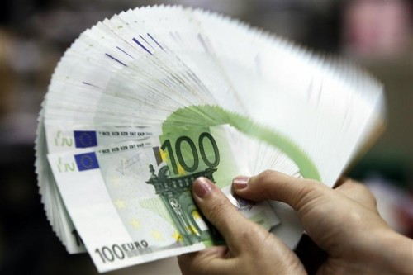

* 1. ***Opdrachten***

*1) Welke factoren hebben invloed op het maandelijks terug te betalen bedrag?*

…………………………………………………………………………………………………

…………………………………………………………………………………………………

*2) Bereken aan de hand van de tabel hoeveel je maandelijks moet terugbetalen als je €5000 leent op 30 maanden met het laagste JKP.*

…………………………………………………………………………………………………

………………………………………………………………………………………………..

*3) Hoeveel betaal je in totaal terug?*

…………………………………………………………………………………………………

*4) Hoeveel procent betaal je meer terug?*

…………………………………………………………………………………………………

…………………………………………………………………………………………………

*5) Bereken aan de hand van de tabel hoeveel je maandelijks moet terugbetalen als je € 8000 leent op de langst mogelijke afbetalingstermijn met een JKP van 7%.*

…………………………………………………………………………………………………

………………………………………………………………………………………………..

*6) Hoeveel betaal je in totaal terug?*

…………………………………………………………………………………………………

*7) Hoeveel procent betaal je meer terug?*

…………………………………………………………………………………………………

…………………………………………………………………………………………………



1. Simulatieopdracht

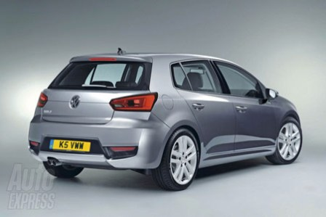

Hans Vermeulen is in juni vorig jaar afgestudeerd als lasser en heeft sinds 3 maanden een vaste job. Hij verdient € 1250 netto per maand en droomt ervan om de spiksplinternieuwe Volkswagen Golf te kopen. Hij heeft aan zijn autodealer een offerte gevraagd. Jammer genoeg geeft Volkswagen geen kortingen tijdens het Autosalon maar de wagen van zijn keuze wordt wel uitgerust met extra opties. Hun motto luidt immers dat de waarde van de wagen daardoor stijgt en dat dit de restwaarde van de wagen verhoogt.

* 1. ***Omschrijving van het voertuig en de uitrustingen prijs***

Nieuwe Golf 200 15.521,00

Versie: B2B

Deuren: 5 deuren

Motor: TDI 1.9 L 77kw 105pk

Cil: 1896 Fisk:10

Bak: 5 versnellingen

Kleur: Graphietblau (pareleffect)

Kleurcode: W9

Bekleding: “Media” stof antraciet

*Optionele uitrustingen:*

Central armsteun achteraan 132,00

Audiosysteem 414,00

Perimetrisch en volume alarm 350,00

Totaal voertuig en uitrustingen ZBTW 16.417,00

BTW 21% 3.447,57

Totaal voertuig en uitrustingen BTWI **€ 19.864,57**

**Hans kreeg volgende opties ‘gratis’**

Metaalkleur: 369,05

Airco: 111,10

Boordcomputer: 154,88

Volwaardig reservewiel: 354,53

*1) Bereken de waarde van de opties:* ***€*** *…………*

*2) Moet Hans deze offerte zomaar aanvaarden of kan hij nog iets anders proberen?*

…………………………………………………………………………………………………

…………………………………………………………………………………………………

* 1. ***Het financieringsplan van VW***

Looptijd : 48 maanden

JKP : 6.25%

Verkoopprijs : € 19.864,57

Voorschot : € 00,00

Maandelijkse aflossingen : € 467,23

*1) Hoeveel zou Hans uiteindelijk moeten terugbetalen?*

…………………………………………………………………………………………………

*2) Hoeveel procent is dit meer dan het oorspronkelijke bedrag?*

………………………………………………………………………………………………….

* 1. ***Kan het goedkoper?***

Op volgende sites vind je rekensimulators die je het JKP helpen te berekenen.

[www.kbc.be](http://www.kbc.be) / [www.dexia.be](http://www.dexia.be) / [www.axa.be](http://www.axa.be)

*1)Reken voor Hans uit wat hij maandelijks moet betalen als hij een lening aangaat bij één van deze banken voor het volledige bedrag én als hij 15% voorschot zou betalen. De looptijd van de lening is 4 jaar. Vermeld overal het JKP.*

KBC: …………………………………………………………………………………………….

………………………………………………………………………………………………….

………………………………………………………………………………………………….

KBC met 15 % voorschot:………………………………………………………………………

…………………………………………………………………………………………………..

…………………………………………………………………………………………………..

Belfius:………………………………………………………………………………………….

…………………………………………………………………………………………………..

…………………………………………………………………………………………………..

Belfius met 15 % voorschot:……………………………………………………………………

…………………………………………………………………………………………………..

…………………………………………………………………………………………………..

AXA:…………………………………………………………………………………………….

…………………………………………………………………………………………………..

…………………………………………………………………………………………………..

AXA met 15 % voorschot:………………………………………………………………………

…………………………………………………………………………………………………..

…………………………………………………………………………………………………..

*2) Wat is de goedkoopste formule?*

…………………………………………………………………………………………………

*3) Vind jij dat Hans een verstandige keuze maakt als hij deze nieuwe wagen koopt? Waarom wel / niet?*

…………………………………………………………………………………………………

…………………………………………………………………………………………………

…………………………………………………………………………………………………

*5) Zoek op internet naar de netto prijzen van volgende wagens:*

*Citroën C3 / Opel Corsa / Ford Fiesta (eenvoudige versie)*

…………………………………………………………………………………………………

…………………………………………………………………………………………………

…………………………………………………………………………………………………

*6) Zijn de prijscategorieën vergelijkbaar met die van de VW Golf?*

…………………………………………………………………………………………………

…………………………………………………………………………………………………

…………………………………………………………………………………………………

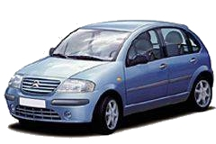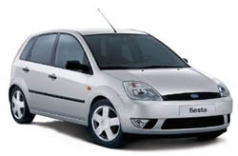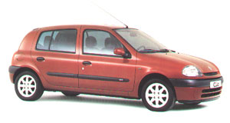

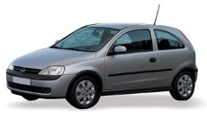

1. Nieuw of tweedehands

Hans heeft nog eens diep nagedacht en is tot de conclusie gekomen dat hij de afbetaling van bijna 500 euro per maand toch wel heel veel geld vindt. Zo lang werkt hij uiteindelijk nog niet en als hij binnenkort wil gaan samenwonen zal hij zijn centjes nodig hebben. Op zoek naar een alternatief….

* 1. ***Tweedehands?***

*1) Waar kun je advertenties vinden voor tweedehands wagens?*

…………………………………………………………………………………………………

…………………………………………………………………………………………………

………………………………………………………………………………………………….

*2) Hoe kan je te weten komen of een verkoper een correcte prijs vraagt?*

…………………………………………………………………………………………………

…………………………………………………………………………………………………

*3) Zoek in de krant of op internet een tweedehands wagen die in goede staat verkeert (niet te oud, niet teveel km).*

Vermeld hoe je deze gegevens hebt gevonden.

…………………………………………………………………………………………………

…………………………………………………………………………………………………

…………………………………………………………………………………………………

Kleef de gegevens hier:

*4) Welke afkortingen worden er in de advertentie gebruikt en wat betekenen ze?*

…………………………………………………………………………………………………

…………………………………………………………………………………………………

…………………………………………………………………………………………………

…………………………………………………………………………………………………

…………………………………………………………………………………………………

*5) Zou je zelf een tweedehands wagen kopen? Waarom wel / niet?*

…………………………………………………………………………………………………

…………………………………………………………………………………………………

…………………………………………………………………………………………………

…………………………………………………………………………………………………

*6) Beschrijf jouw droomauto*

…………………………………………………………………………………………………

…………………………………………………………………………………………………

…………………………………………………………………………………………………

…………………………………………………………………………………………………

…………………………………………………………………………………………………

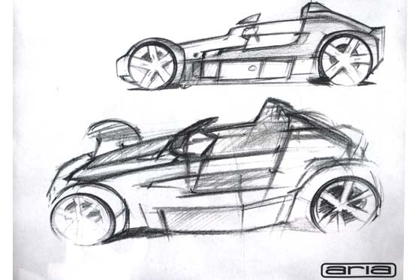

1. Maar er is meer…

*1) Welke rekeningen kun je na de aankoop van een wagen nog verwachten?*

…………………………………………………………………………………………………

…………………………………………………………………………………………………

…………………………………………………………………………………………………

…………………………………………………………………………………………………

Op de site van eclecticsite kun je gedurende de kostprijs per kilometer van je wagen uitrekenen.

<http://www.eclecticsite.be/amorti/kostAuto.htm>

*2) Reken eens voor Hans uit wat hij per kilometer betaalt als hij met de nieuwe VW Golf wil rijden. Hij rijdt ongeveer 13000 km per jaar en wil na ongeveer 6 jaar een nieuwe wagen kopen.*

…………………………………………………………………………………………………

…………………………………………………………………………………………………

…………………………………………………………………………………………………

*Reken op volgende site uit hoeveel Hans ongeveer zal moeten betalen aan verzekering:*<http://www.kilometerverzekering.be/bereken/?partner=ggle-adw-onlsim&utm_source=google-nl&utm_medium=adwords&utm_campaign=ggleadwonlsim2011nl>

Burgerlijke aansprakelijkheid:………………………………………………….

Volledige omnium:…………………………………………………………………

*Wat is het verschil tussen beide soorten verzekeringen?*

…………………………………………………………………………………………………

…………………………………………………………………………………………………

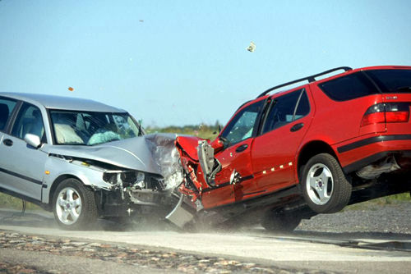

Bronnen afbeeldingen

<http://www.restaurantkronborg.dk/en/category/restaurant-kronborg/>

<http://www.madnesfestival.nl/blog?page=2&%24Version=0&%24Path=%2F&%24Domain=.madnesfestival.nl>

<http://www.xead.nl/stress-paniek-en-bijna-ongelukken-nu-zat-mijn-hart-in-mijn-keel>

<http://forum.fok.nl/topic/1372976>

<http://www.xead.nl/welke-manier-van-reizen-is-tegenwoordig-nog-veilig>